**Облачные технологии**

Лабораторная работа № 6

**Проверка совместной работы управляющего рабочего узлов облака**

**1. Проверка работоспособности облака OpenNebula**

Проверка работоспособности облака в целом выполняется с помощью выполнения запуска ВМ в облаке. В качестве размещаемой ВМ будем использовать образ Ttylinux-KVM, который мы загрузим с площадки MarketPlace OpenNebula. Это компактная ВМ, образ которой всего 200Мб.

**1.1 Загрузка образа ВМ с площадки загрузки образов OpenNebula**

а) Для этого в области навигации расположенной в левой части окна sunstoune выбираем строку «Storage», раскроется список, в котором выберем строку «Apps». Будет выведен список виртуальных машин доступный на торговой площадке (Marketplace) сайта OpenNebula.

б) Для проверки работоспособности подключенного хоста виртуализации выберем ВМ с минимальными требованиям к ресурсам, например ВМ Ttylinux-KVM с идентификатором 23.

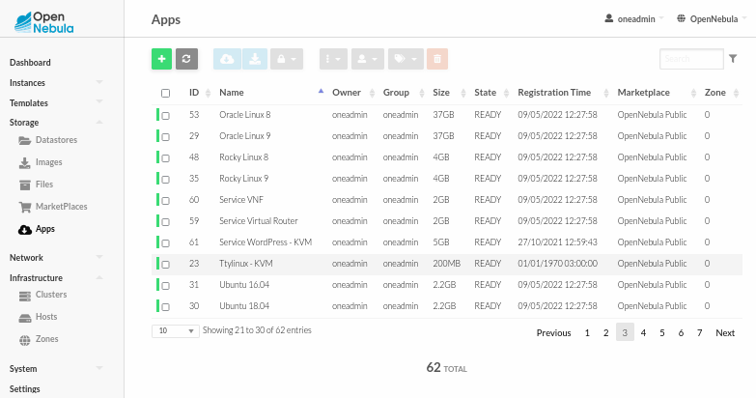

в) Кликаем строку с выбранной ВМ, загрузиться страница описания данного appliance

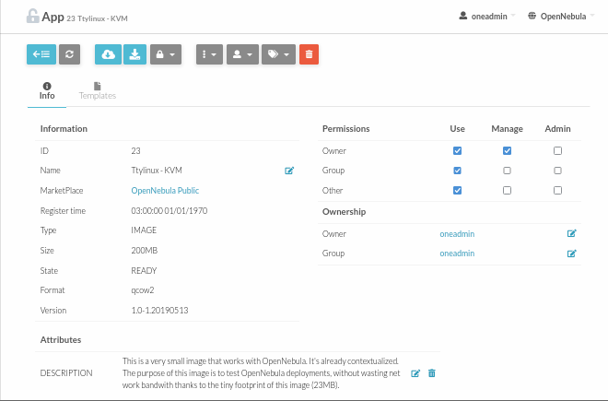

г) нажимаем кнопку  (Import into Datastore), распложенную в верхней области навигации окна sunstoune. В открывшемся окне «Download App To OpenNebula»

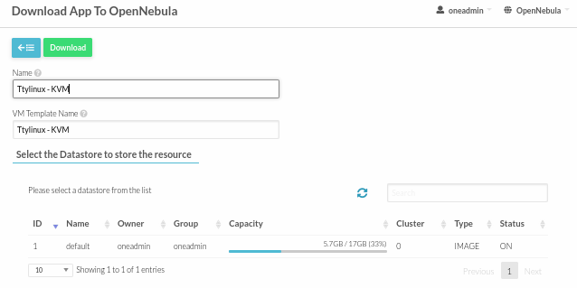

д) Не изменяем имен и выбираем хранилище по умолчанию (default).

Примечание. Если хранилище не будет выбрано, то в правом нижнем углу страницы появиться сообщение



Закроем его кликнув .

Кликаем кнопку «Download», откроется страница «Apps 23 Ttylinux-KVM», и параллельно будет выполняться загрузка образа ВМ, о ходе загрузки будут сообщать серые боксы с общениями, появляющиеся в правом нижнем углу страницы:

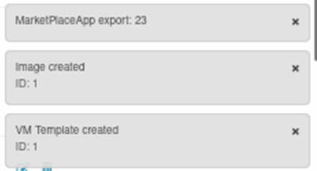

Эти сообщения говорят о том, что образ и шаблон ВМ были созданы с ID: 1

После закрытия серых боксов сообщений, переходим к выбору шаблона ВМ

**1.2 Выбор шаблона образа для создания ВМ**

а) В левой панели переходим Storage -> Images. Откроется страница Images

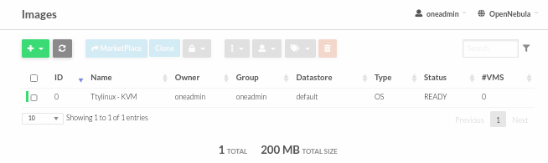

На которой будет выведен список образов ВМ. Состояние образа Ttylinux-KVM - READY

б) Для просмотра параметров настройки образ кликаем строку TtyLinux, откроется страница Image 0 Ttylinux-KVM.

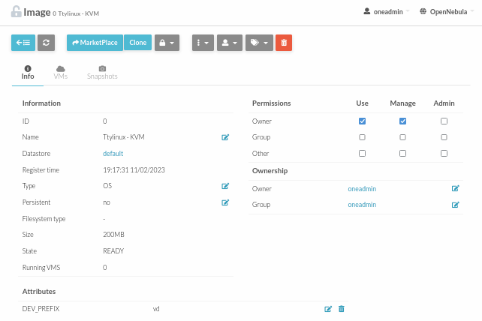

На которой мы видим основные параметры шаблона образа ВМ Ttylinux-KVM.

**1.3 Выбор шаблона ВМ**

а) В левой панели выбираем «Templates» -> VMs, откроется окно VM Templates. На этой странице приведены имеющиеся шаблоны ВМ, которые можно использовать для запуска виртуальных.

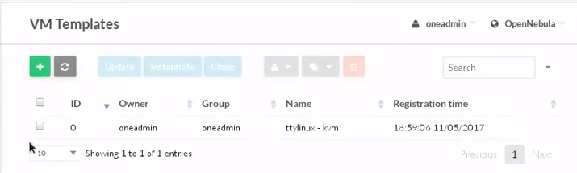

б) На основе имеющегося шаблона Ttylinux-KVМ, создаем экземпляр ВМ. Для этого отмечаем бокс в начале строки шаблона, станут актиными кнопки в верхней части окна

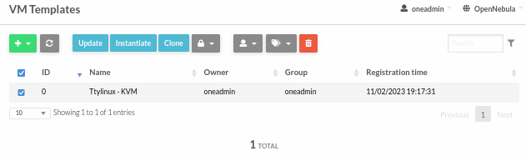

Кликаем кнопку Instantiate (создать экземпляр) откроется страница Instantiate VM template

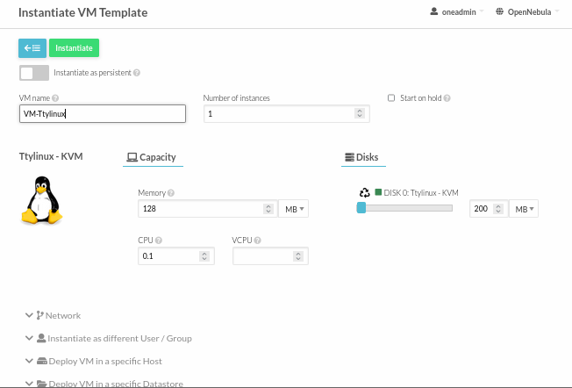

**1.4 Создание экземпляра ВМ.**

а) На странице Instantiate VM Template задаем:

- имя ВМ: VM-TtyLinux

- количество экземпляров: 1.

Оставляем без изменения параметры машины, такие как объем ОЗУ и т.п. Кликаем кнопку Instantiate, в результате возвратимся на страницу VM Template



б) Находясь на странице VM Template, в строке ВМ Ttylinuyx отмечаем бокс , в результате активизируются кнопки управления, расположенные в верхней части страницы.

в) Для создания экземпляра ВМ нажимаем кнопку Instantiate.

**1.5 Наблюдение за развертыванием экземпляра ВМ**

а) Для наблюдения за жизненным циклом экземпляра ВМ переходим **Instance -> VMs** на страницу Create Virtual Machine

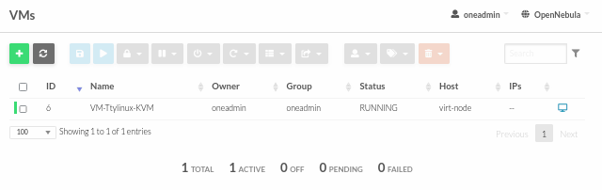

б) Жизненный цикл при запуске ВМ, показан на рисунке ниже:

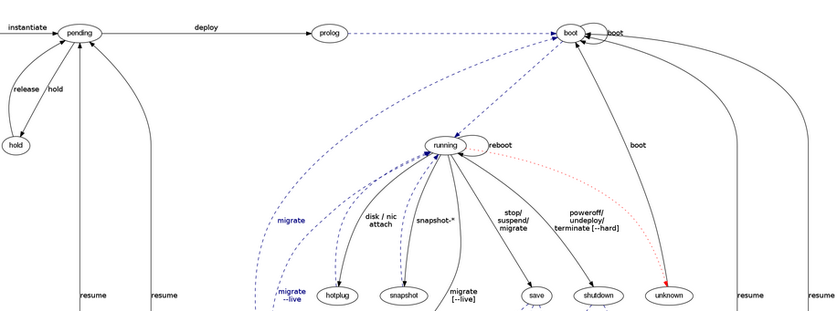

Рис. Жизненный цикл виртуальной машины.

В соответствии с этим рисунком cостояние ВМ будет изменяться в соответствии с траекторией:

Pending -> PROLOG -> BOOT -> RUNNING

в) Для наблюдения за ходом развертывания ВМ в облаке кликаем кнопку Обновить ().

Если ВМ перейдет в состояние RUNNING, то это значит, что ВМ успешно загрузилась. Перейдите в раздел 1.6 для изучения операций с работающей в облаке ВМ.

В случае если ВМ перешла в состояние FAILURE, необходимо перейти к разделу 1.7

**1.6 Просмотр информации о работающей ВМ**

**1.6.1 Выбор ВМ для просмотра.**

а) Находясь на странице VMs, выберите ВМ, поставив отметку в бокс расположенный в первой позиции строки ВМ.

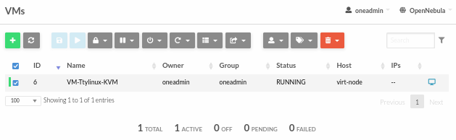

И кликните по строке ВМ, откроется страница с информацией о ВМ (закладка **Info**).

В верхней части страницы находятся закладки для перехода страницы содержащие информацию о различных аспектах созданной ВМ.

б) Кликаем закладку **Capacity** (Емкость) на этой странице можно посмотреть какие ресурсы выделены и как они используются ВМ.

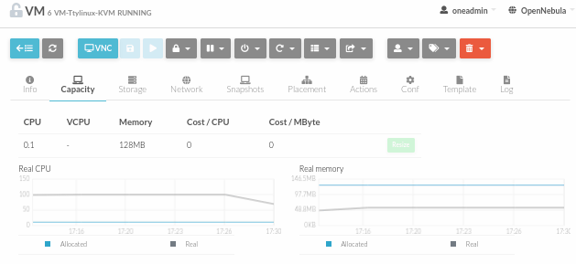

в) **Storage**. Показывает использование ВМ дисковой памяти

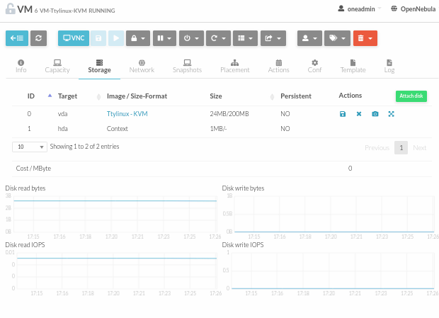

г) **Network**. Отображает интенсивность сетевой работы ВМ.

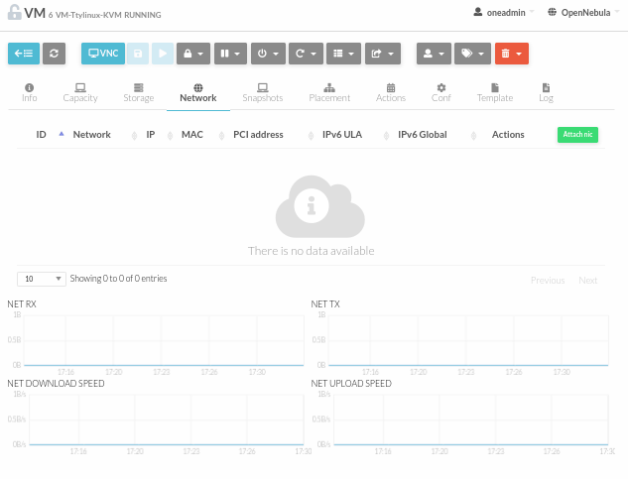

д) **Snapshots** (Моментальные снимки). В процессе работы можно создавать моментальные снимки образа ВМ, которые в последствии могут быть использованы для восстановления работоспособности ВМ.

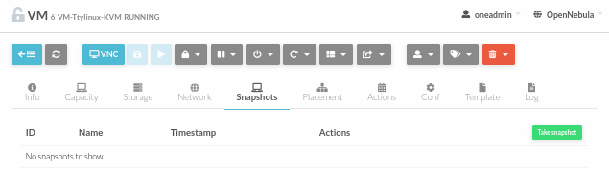

е) **Placement**. Показывает место расположение ВМ.

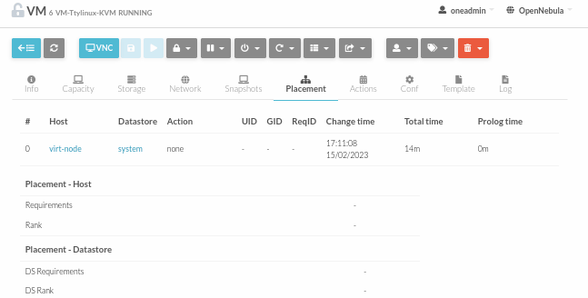

ж) **Actions**. Активность ВМ.

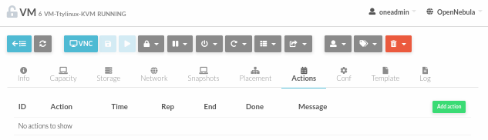

з) **Conf**. Конфигурация ВМ.

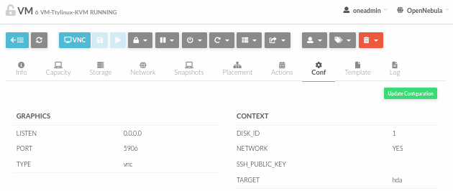

и) **Template**. Шаблон ВМ.

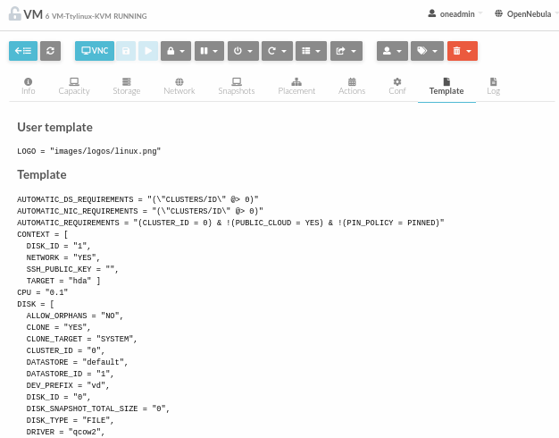

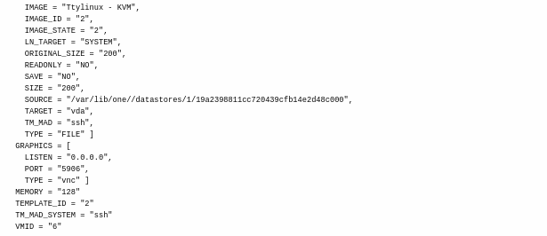

к) **Log.** Журнал работы ВМ.

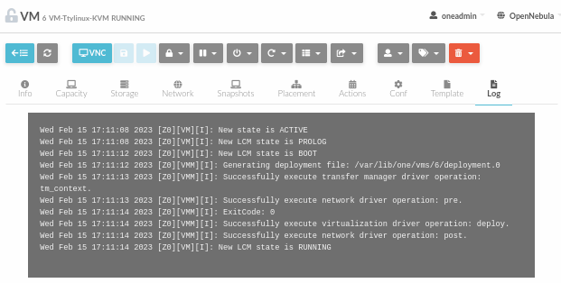

**1.6.2 Просмотр наиболее важной информации об облаке в целом.**

Эта информация размещается на странице **Dashboard**.

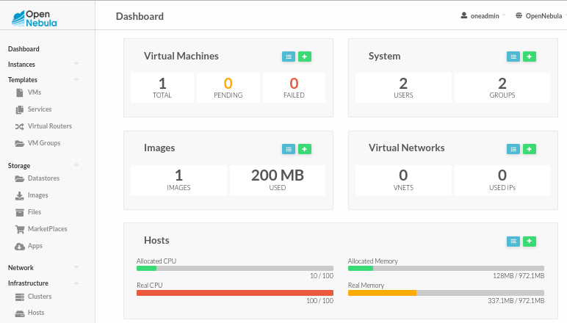

**1.6.3 Подключение к ВМ с помощью VNC**

а) Сейчас мы можем даже подключиться к ее рабочему столу с помощью протокола VNC, нажав значек с такой надписью в строке навигации страницы VM.

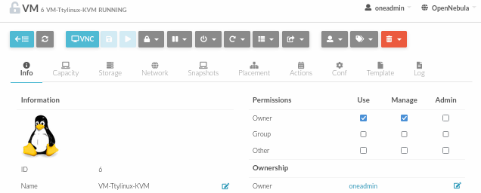

В браузере откроется страница VNC консоли.

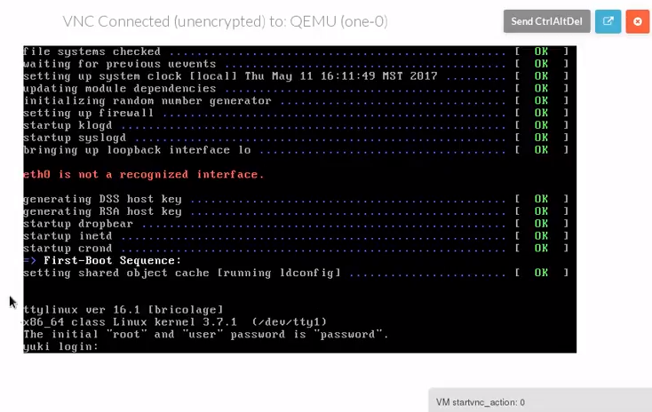

Здесь мы видим консоль Linux.

Попробуем ввести имя пользователя: user и пароль: password

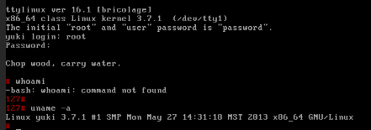

На скриншоте выше:

login: root

Password: password

Удачная попытка.

# whoami

- bash: whoami: command not found

127#

127# uname –a

Linux yuki 3.7.1 #1 SMP Mon May 27 14:31:10 MST 2013 x86_64 GNU/Linux

#

Связь с ВМ с помощью протокола VNC работает!

Закроем окно ВМ кликнув по значку 

Теперь на странице Dshboard мы видим одну запущенную ВМ

выбираем значек  в строке Host 1 откроется страница нашего хоста

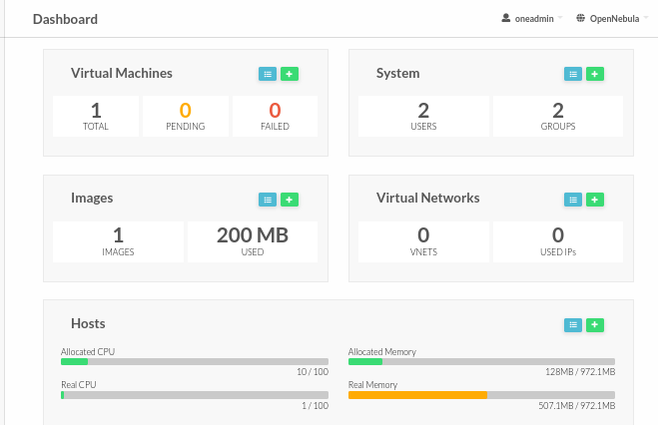

Здесь мы видим текущие показатели потребляемых ресурсов сервера виртуализации данной ВМ.

**1.7 ВМ не запустилась.**

В случае появления ошибок при запуске ВМ, ВМ переходит в состояние **FAILURE**.

а) Если при запуске ВМ перешла в состояние FAILURE, то переходим на страницу Instance -> VMs.

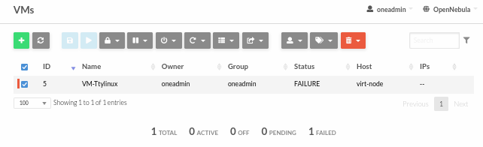

Кликаем бокс в начале строки ВМ, откроется страница просмотра текущих настроек и состояния ВМ (VMs VM-Ttylinux FAILURE).

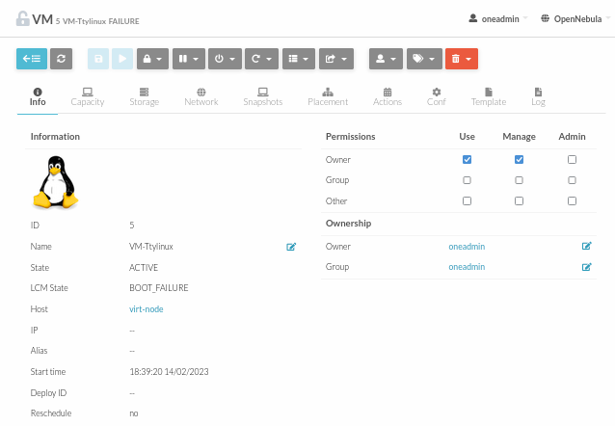

Видим LCM Status BOOT_FAILURE.

На этой странице, выбираем закладку Log (), на страницу будет выдан лог файл работы ВМ:

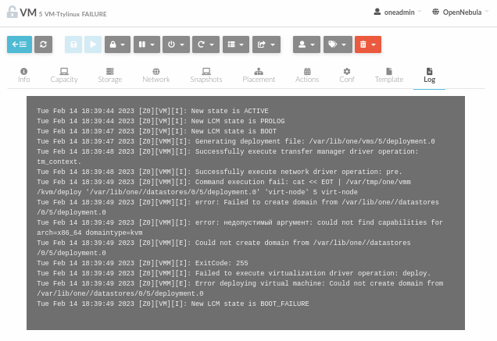

Этот же лог можно просмотреть из командной строки на УУ.

Примечание. Имя лог файла, будет ID_VM.log. Например, для VM с ID 3, имя файла будет 5.log:

[oneadmin@scloud root]$ cat /var/log/one/5.log

Tue Feb 14 18:39:44 2023 [Z0][VM][I]: New state is ACTIVE

Tue Feb 14 18:39:44 2023 [Z0][VM][I]: New LCM state is PROLOG

Tue Feb 14 18:39:47 2023 [Z0][VM][I]: New LCM state is BOOT

Tue Feb 14 18:39:47 2023 [Z0][VMM][I]: Generating deployment file: /var/lib/one/vms/5/deployment.0

Tue Feb 14 18:39:48 2023 [Z0][VMM][I]: Successfully execute transfer manager driver operation: tm_context.

Tue Feb 14 18:39:48 2023 [Z0][VMM][I]: Successfully execute network driver operation: pre.

Tue Feb 14 18:39:49 2023 [Z0][VMM][I]: Command execution fail: cat << EOT | /var/tmp/one/vmm/kvm/deploy '/var/lib/one//datastores/0/5/deployment.0' 'virt-node' 5 virt-node

Tue Feb 14 18:39:49 2023 [Z0][VMM][I]: error: Failed to create domain from /var/lib/one//datastores/0/5/deployment.0

Tue Feb 14 18:39:49 2023 [Z0][VMM][I]: error: недопустимый аргумент: could not find capabilities for arch=x86_64 domaintype=kvm

Tue Feb 14 18:39:49 2023 [Z0][VMM][E]: Could not create domain from /var/lib/one//datastores/0/5/deployment.0

Tue Feb 14 18:39:49 2023 [Z0][VMM][I]: ExitCode: 255

Tue Feb 14 18:39:49 2023 [Z0][VMM][I]: Failed to execute virtualization driver operation: deploy.

Tue Feb 14 18:39:49 2023 [Z0][VMM][E]: Error deploying virtual machine: Could not create domain from /var/lib/one//datastores/0/5/deployment.0

Tue Feb 14 18:39:49 2023 [Z0][VM][I]: New LCM state is BOOT_FAILURE

[oneadmin@scloud root]$

По журналу мы можем отследить всю историю жизни ВМ. Из него видно, что машина перешла в состояние BOOT_FAILURE. Анализируя, содержание лог-файла можно определить причину ошибки.

Вероятной причиной является первое сообщение об ошибке:

Tue Feb 14 18:39:49 2023 [Z0][VMM][I]: Command execution fail: cat << EOT | /var/tmp/one/vmm/kvm/deploy

Причиной этой ошибки является, то что в конфигурации виртуальной машины узла виртуализации в VMware **не включена поддержка аппаратной виртуализации**.

**1.7.1 Включение аппаратной поддержки виртуализации на ВМ, работающей под VMware Workstation.**

а) Выключить ВМ VM-Ttylinux.

Выполняется на управляющем узле **scloud**

* В OpenNebula становить работу ОС на виртуальной машине VM-Ttylinux:

Подключиться к этой ВМ по VNC и ввести команду:

# shutdown –h

Отключиться от VM по VNC

* С помощью Sunstone остановить ВМ VM-Ttylinux, для этого перейдите Instance -> VMs и выберите ВМ VM-Ttylinux, кликните кнопку выключения питания ,

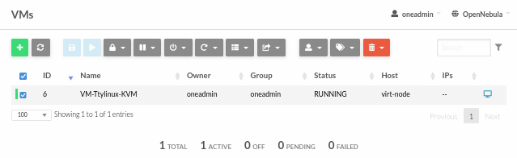

в выпадающем списке выберите Power Off

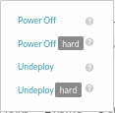

через некоторое время ВМ должна перейти в состояние PowerOff

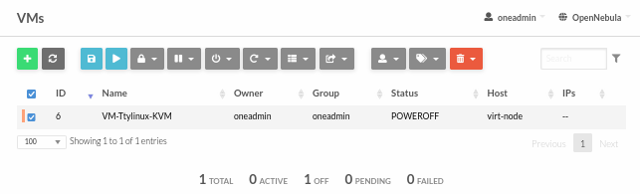

б) Выключить ВМ узла виртуализации virt-node.

Перейти в консоль virt-node и остановить ОС на этой машине:

# shutdown –h now

в) Включение аппаратной поддержки на ВМ узла виртуализации:

* Выбрать закладку virt-node

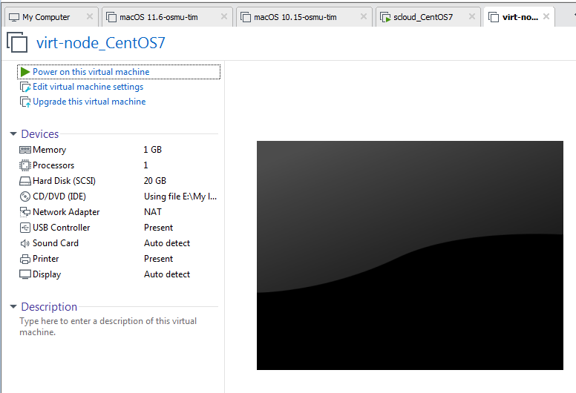

На этой странице в разделе Devices кликнуть Processors, откроется окно Virtual Machine Settings. В этом окне перейти в область Virtualizatio engine и поставить отметки:

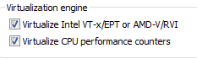

Сохранить настройки, кликнув ОК.

Подсказка. Для того, чтобы можно было включить поддержку аппаратной виртуализации в VMware Workstation, работающей на машине с ОС Windows, необходимо отключить поддержку Hyper-V. Для этого необходимо:

- перейти Пуск –> Панель управления -> Программы и компоненты, Откроется окно Удаление и изменение программ.

- выбрать Включение или отключение компонентов Windows, откроется окно "Включение и отключение компонентов Windows" в котором снять отметки с компонент, относящихся к гипервизору Hyper-V

**II. Клонирование ВМ узлов облака**

До начала работ по развертыванию ВМ и настройке конфигурации облака рекомендуется создать копии (склонировать) обе ВМ (ВМ подготовленную в качестве главного узла и ВМ рабочего узла) облака OpenNebula. Это позволит нам в случае неудачного конфигурирования облака приведшего к отказам в его работе, быстро восстанавливать ВМ инфраструктуры из сохраненных клонов.

В меню VMWare WorkStartion выбрать VM/Manage/Clone

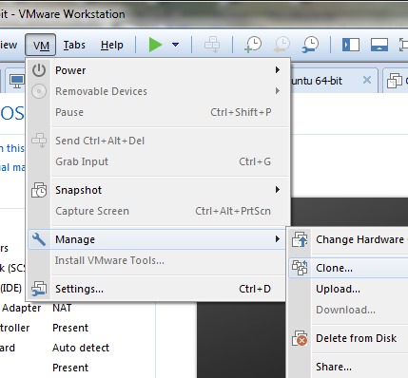

Откроется окно мастера клонирования ВМ

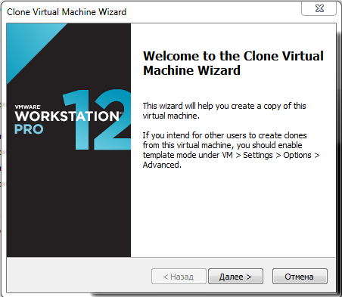

Выбираем Далее

В следующем окне мастера надо выбрать, что клонировать: - текущее состояние ВМ или существующий снапшот ВМ.

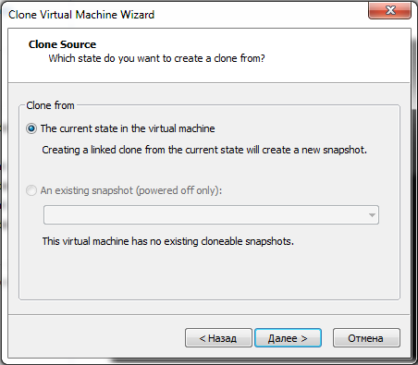

Выбираем: The current state ….. и нажимаем Далее, откроется окно вида создаваемого клона: - полный или связанный

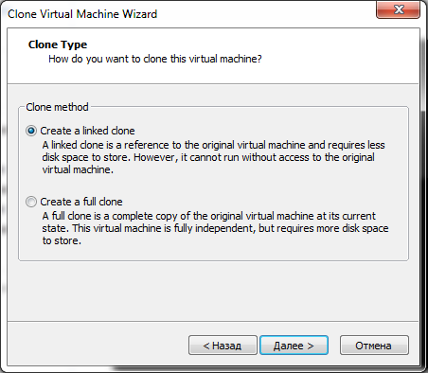

Выбираем полный клон (Create a full clone) и жмем Далее.

В следующем окне необходимо определить место размещения создаваемого клона.

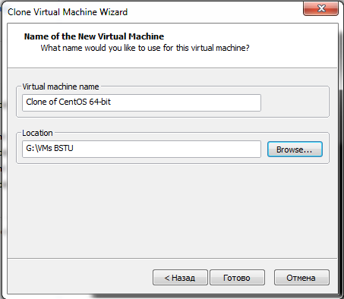

Нажимаем Готово. Начнется процесс клонирования. В случае, если в папке куда будет помещен клон уже существует ВМ, то может появится следующее сообщение:

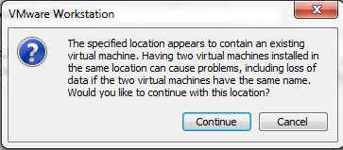

Отвечаем в зависимости от нашего желания, например Continue. В результате будет создан связанный клон (не полный как мы хотели).

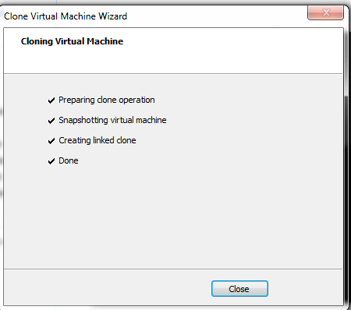

Если ответить Cancel и вернувшись в окно «Nane jf the New …» ввести имя созданного отдельного каталога для клонируемой ВМ, то будет создана полная копия ВМ.

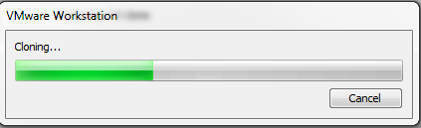

После завершения создания новой ВМ появиться окно о завершении этой операции.

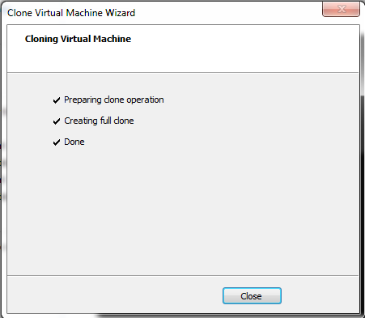

**Итоги**

Проведена проверка работоспособности развернутых элементов облака OpenNebula 5.10.

На основе образ загруженного с MarketPlace OpenNebula cоздана и размещена в облаке ВМ Ttylinux-KVM.

Созданы клоны настроенных узлов OpenNebula.

**III. Подготовка отчета**

**1. Подготовить отчет о выполнении данной работы.**

1.1 В отчет включите описание всех выполненных действий (раздел Выполнение работы).

1.2. Также в отчет необходимо включить ответы на контрольные вопросы (раздел Контрольные вопросы).

**IV. Контрольные вопросы**

Данный раздел находится на стадии разработки

**V. Защита отчета**

**1. Предъявите отчет преподавателю для защиты.**